# Introdução

# Conversor em Ponte Completa com ZVS

## Características do Conversor

Esse circuito, pelas normas da ANATEL[1], necessita ter alta eficiência e segundo [2] e [3], ele possui poucas perdas durante o chaveamento, por causa da frequência de chaveamento constante(o controle é feito apenas ajustando a fase de condução das chaves analógicas).

Diferentemente das arquiteturas presentes na literatura, o circuito que será utilizado e é mostrado na Figura 2.1 tem um retificador de onda completa no secundário do transformados. Isso é para reduzir o número de diodos presentes no circuitos, pois aprensenta-se uma alta perda nesses componentes, logo essa mudança tem por objetivo tornar o conversor ainda mais eficiente.

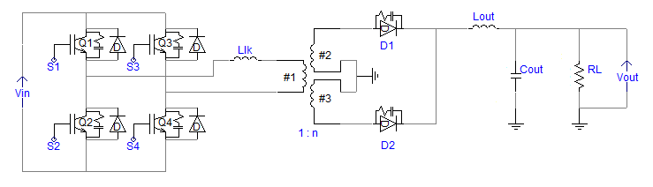

Figura 2.1 - Circuito do Conversor

Além da alta eficiência, o conversor em ponte completa com ZVS e controle por desvio de fase apresenta outras vantagens, tais como:

* Baixa interferência eletromagnénica, devido à comutação sob tensão zero[3]
* Máxima corrente nos transitores de chaveamento igual à máxima corrente de saída espelhada para o primário do transformador [4]
* Perdas no chaveamento muito baixas [4]

## Dinâmica de funcionamento

## Equações de projeto

O cálculo dos componentes desse conversor é baseado em projetos de conversores em ponte completa normais[4]. As etapas do projeto seguem o exemplo apresentado em [5].

Primeiramente, devemos calcular a relação de espiras do transformador do conversor. Logo após, vamos aos valores dos indutores, tanto o de ressonância, que proporciona a comutação sob voltagem nula, quanto ao do filtro de saída. Por fim, para atender às especificações de variação do valor de tensão de saída, calculamos o capacitor do filtro.

Por fim, temos que realizar o projeto físico dos transformadores e indutores e corrigir o valor do indutor de ressonância.

### Cálculo da relação de espiras ($n$)

Com a seguinte equação, é possível calcular a relação de espiras entre primário e secundário do transformador:

$$α=0,9 \left(V_{IN\left(min\right)}-V_{F}\right)\frac{D_{eff\left(max\right)}}{V_{OUT\left(max\right)}+V_{F}}$$

$$α=5$$

onde: $D_{eff\left(max\right)}$ é a razão cíclica efetiva máxima, um valor muito usado é 0,85

$V_{F}$ é a queda de tensão sobre os diodos retificadores.

### Indutor de ressonância ${(L}_{LK)}$

A indutância $L_{LK}$ é calculada como:

$$L_{LK}=\frac{∆D V_{IN\left(min\right)}}{4{ F}_{S} n I_{OUT}}$$

onde: $∆D$ é a perda de razão cíclica, geralmente estima-se 15% de perda ($∆D=0,15$).

Lembrando que nesse cálculo, está contido a indutância do primário do transformador. Assim após o dimensionamento do transformador, precisa-se atualizar o valor da indutância de ressonância, compensando o valor da indutância do primário, logo:

$$L_{LK}=L_{LK(atual)}-L_{primário}$$

### Indutor do filtro de saída $(L_{OUT})$

O indutor do filtro de saída $L_{OUT}$ é definido como:

$$L_{OUT}=\frac{\left(V_{OUT\left(max\right)}+V_{F}\right)\left(1-D_{eff\left(min\right)}\right)}{2 F_{S} ∆I_{L_{OUT}}}$$

onde: $D_{eff\left(min\right)}$ é a razão cíclica efetiva mínima, definida como

$$D_{eff\left(min\right)}=n\frac{V_{OUT\left(min\right)}+V_{F}}{V_{IN\left(max\right)}}$$

$∆I_{L_{OUT}}$ é a variação de corrente no indutor do filtro, defini-se como 10% da corrente nominal de saída.

### Capacitor do filtro de saída ($C_{OUT}$)

O capacitor do filtro de saída $C_{OUT}$ é definido como:

$$C_{OUT}=\frac{∆I_{L_{OUT}}}{8 F_{S} Ripple}$$

### Projeto físico de indutores e transformador

Projeto físico do transformador e indutores.

# Modelo de Pequenos Sinais do Conversor em Ponte Completa

## Introdução

Nesse capítulo vamos abordar como montar o modelo de pequenos sinais de um conversor em ponte completa. Como possibilidade de métodos, temos a modelagem por média de espaço de estados ou mesmo substituir o modelo das chaves analógicas no circuito do conversor e obter o modelo do mesmo.

Entretanto, o conversor em Ponte Completa pode ser visto como um circuito derivado do conversor buck. Assim, o seu modelo pode ser obtido a partir do modelo do buck [6], introduzindo os efeitos da indutância de ressonância e do controle por desvio de fase.

De acordo com [4], a ultima alternativa se apresenta como a melhor, uma vez que os dois primeiros métodos citados são bem mais trabalhosos se comparados à modelagem a partir do modelo do conversor buck, devido à complexidade da topologia.

Com o modelo pronto, são calculadas as funções de transferência necessárias para o projeto dos controladores que será visto no capítulo seguinte.

Lembrando que o símbolo ‘^’ é utilizado para denotar uma variação no valor médio da grandeza correspondente. O valor médio será representado por letras maiúsculas e a variação por letras minúsculas com o sinal ‘^’.

## Modelo do conversor Buck

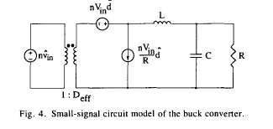

Figura 3.1

## Modelo do conversor em Ponte Completa

A **Figura 3.2** apresenta as formas de onda de parâmetros que irão nos auxiliar na análise, tais como corrente no indutor do filtro de saída, tensão do primário e do secundário do transformador.

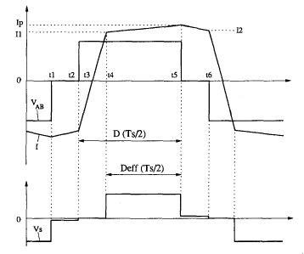

Figura 3.2

De acordo com a **Figura 3.2**, temos que:

$$D_{eff}=D- ∆D ↔∆D=D- D_{eff}$$

$$∆D= ∆t\frac{∆t}{T_{s}/2}$$

### Perturbação da razão cíclica devido à variação de corrente no indutor do filtro.

A **Figura 3.3** representa o efeito da variação da corrente no indutor no valor da razão cíclica gerada pelo controle. A linha contínua mostra o formato de $I_{Lout}$ em regime permanente, e a tracejada representa a perturbação ${\hat{i}}_{Lout}$. Essa variação causa um decréscimo no valor da razão cíclica. Lembrando que esses valores estão refletidos para o primário do transformador, por isso a multiplicação pelo fator n. De acordo com [6]:

$$∆t= 2n{\hat{i}}_{Lout}\frac{L_{LK}}{V_{IN}}$$

$${\hat{d}}_{i}= -\frac{∆t}{\frac{T_{s}}{2}}= -\frac{4nL_{LK}F_{s}}{V_{IN}}{\hat{i}}_{Lout}= -\frac{R_{D}}{nV_{IN}}{\hat{i}}_{Lout}$$

$$R_{D}=4n^{2}L_{LK}F_{s}$$

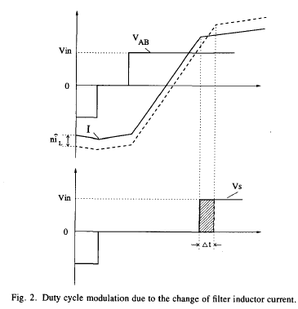

Figura 3.3

### Perturbação da razão cíclica devido à variação de tensão na entrada com conversor

De acordo com a **Figura 3.4**, um aumento na tensão na entrada provoca um carregamento mais rápido do indutor do filtro de saída. Assim observa-se um aumento da razão cíclica efetiva no secundário. De acordo com [6]:

$$∆t=n\left(2I_{Lout}- \frac{V_{OUT}}{L_{out}}\left(1-D\right)\frac{T_{s}}{2}\right)\frac{L_{LK}}{V_{IN}^{2}} {\hat{v}}_{IN}$$

$${\hat{d}}_{v}= \frac{∆t}{T_{s}/2}= \frac{4nL_{LK}F_{s}I_{Lout}}{V_{IN}^{2}}{\hat{v}}_{IN}= \frac{R_{D}I_{Lout}}{V_{IN}^{2}}{\hat{v}}_{IN}$$

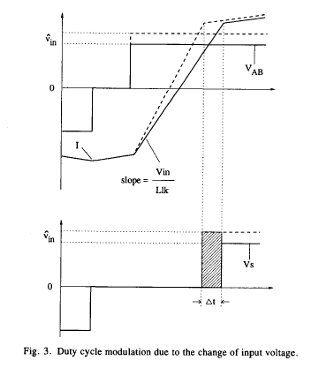

Figura 3.4

### Modelo de Pequenos Sinais

Com a definição das relações das pertubações que variações de $V_{IN}$ e $I_{Lout}$ causam no valor da razão cíclica calculada no controle, podemos obter o modelo de pequenos sinais do conversor em ponte completa. De acordo com [4], o método mais fácil é acrescentar os efeitos calculados nos itens anteriores ao modelo de um conversor buck, apresentado na Figura 3.1.

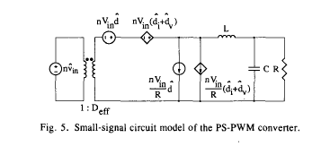

Figura 3.5

Agora com o modelo definido, algumas funções de transferência devem ser obtidas a partir da Figura 3.5. Para isso, é necessário definir qual o controle será utilizado. Seguindo a idéia de [3], temos dois loops de controle, um por corrente e outro por tensão. O controle será explicitado detalhadamente no próximo capítulo.

Precisamos definir qual a relação entre a corrente no indutor do filtro e a razão cíclica que comanda o acionamento das chaves e a relação entre a tensão na saída do conversor e a corrente no indutor de filtro. Lembrando que para facilitar os cálculos, desprezamos a resistência parasita no capacitor e indutor.

Para calcular ${{\hat{i}}_{Lout}}/{\hat{d}}$, segundo [3] as fontes de correntes se tornam circuito aberto e desprezamos perturbações devido a variações de $V_{IN}$:

$$Z_{1}=sL_{out}+ \frac{R_{L}}{sC_{out}R_{L}+1}= \frac{s^{2}C_{out}L_{out}R_{L}+sL_{out}+ R_{L}}{sC_{out}R_{L}+1}$$

$$nV_{IN}\hat{d}+nV_{IN}{\hat{d}}_{i}=Z_{1}{\hat{i}}_{Lout}$$

$$nV_{IN}\hat{d}={(R}_{D}+Z_{1}){\hat{i}}_{Lout}$$

$$\frac{{\hat{i}}_{Lout}}{\hat{d}}=nV_{IN}\frac{sC_{out}R_{L}+1}{s^{2}C_{out}L_{out}R_{L}+s{(L}_{out}+ C_{out}R_{D})+ R_{L}+R_{D}}$$

Para calcular ${{\hat{v}}_{out}}/{{\hat{i}}_{Lout}}$, apenas observamos a corrente do indutor do filtro gerando uma tensão no circuito RC paralelo.

$$Z_{2}= \frac{R_{L}}{sC_{out}R_{L}+1}$$

$$\frac{{\hat{v}}_{out}}{{\hat{i}}_{Lout}}= Z_{2}= \frac{R_{L}}{sC_{out}R_{L}+1}$$

## Conclusão

# Projeto do Conversor

Nesse capítulo, iremos abordar o cálculo dos componentes do conversor em ponte completa com ZVS, além de realizarmos o projeto físico dos indutores e transformador presentes no circuito.

## Especificações

Para o cálculo dos componentes, é necessário antes definir algumas especificações de projeto. Algumas são definidas por norma [1], outras são baseadas em um projeto de unidade retificadora em desenvolvimento na Inovax Engenharia de Sistemas, umas vez que, esse conversor se encaixa como um dos estágios da unidade.

|  |  |
| --- | --- |
| Tensão de Entrada ($V_{IN}$) | (400 ±10) V |
| Tensão de saída ($V_{OUT}$) | 48VDC ~ 59VDC |
| Corrente nominal de saída($I_{OUT}$) | 10A |
| Frequência de Chaveamento($F_{S}$) | 100kHz |
| Ripple de saída | 0.2V |
| Eficiência Mínima | 95% |

Tabela 4.1

## Cálculo do valor dos componentes

Segundo às especificações presentes na Tabela 4.1, vamos ao cálculo da relação de espiras do transformador, dos valores dos indutores de ressonância e do filtro além do valor do capacitor de saída.

### Cálculo da relação de espiras ($n$)

De acordo com a equação ...:

$$α=0,9 \left(V_{IN\left(min\right)}-V_{F}\right)\frac{D_{eff\left(max\right)}}{V_{OUT\left(max\right)}+V_{F}}$$

$$α=5$$

Assim:

$$n=\frac{1}{α}$$

$$n=0,2$$

### Indutor de ressonância ${(L}_{LK)}$

Como visto na equação ...:

$$L_{LK}=\frac{∆D V_{IN\left(min\right)}}{4{ F}_{S} n I_{OUT}}$$

$$L_{LK}= 73,125 μH$$

Lembrando novamente que, desse valor de indutância de ressonância, devemos subtrair a indutância do primário.

### Indutor do filtro de saída $(L_{OUT})$

Pela equação ... o valor de $L_{OUT}$ é obtido por:

$$L_{OUT}=\frac{\left(V_{OUT\left(max\right)}+V_{F}\right)\left(1-D_{eff\left(min\right)}\right)}{2 F_{S} ∆I_{L_{OUT}}}$$

$$L_{OUT}=292,83 μH$$

### Capacitor do filtro de saída ($C_{OUT}$)

Por fim, de acordo com a equação ... :

$$C_{OUT}=\frac{∆I_{L_{OUT}}}{8 F_{S} Ripple}$$

$$C_{OUT}=6,25 μF$$

## Dimensionamento de indutores e transformadores

# Projeto de Controle

# Simulações do conversor

# Simulações com Hadware in the Loop

# Conclusões

# Referências

[1] ANATEL, “Resolução nº 542, de 29 de junho de 2010”, http://www.anatel.gov.br/legislacao/resolucoes/2010/81-resolucao-542, 2010, (Acesso em 02 de maio de 2016).

[2] SABATÉ, J. A., VLATKOVIC, V., RIDLEY, R. B., LEE, F. C., CHO, C. H., “Design Considerations for High-Voltage High-Power Full-Bridge Zero-Voltage-Switched PWM Converter”, IEEE Transactions on Power Eletronics, v. 7, pp. 275-284, 1992.

[3] BRUNORO, M., VIEIRA, L. F., “A High-Performance ZVS Full-Bridge DC–DC 0–50-V/0–10-A Power Supply with Phase-Shift Control”, *IEEE Transactions on Power Eletronics*, v. 14, n. 3, maio de 1999.

[4] LOURENÇO, E. M., *Análise e Projeto de Compensadores para Comversores Full-Bridge-ZVS-PWM-OS*. M.Sc. dissertation, Universidade Federal de Santa Catarina, Dezembro de 1994.

[5] GAIDZINSKI, P. R., Unidade Retificadora de Alta Performance 1500W – 25A, para Telecomunicações. M.Sc. dissertation, Universidade Federal de Santa Catarina, Agosto de 1993.

[6] VLATKOVIĆ, V., SABATÉ, J. A., “Small-Signal Analysis of the Phase-Shifted PWM Converter”, *IEEE Transactions on Power Eletronics,* v. 7, n.1, pp. 128-135, janeiro de 1992.